ANEXO I

Relação de documentos comprobatórios para análise socioeconômica

1 – Relação de documentos do Candidato:

- Carteira de Identidade;
- CPF;
- Carteira profissional: apresentar fotocópia das páginas:

- - Da foto;
- - Verso da foto;
- - Registro atual e último emprego, ou a página em branco, caso não possua nenhum registro [página do contrato de trabalho]. Exemplos:

CORRETO:
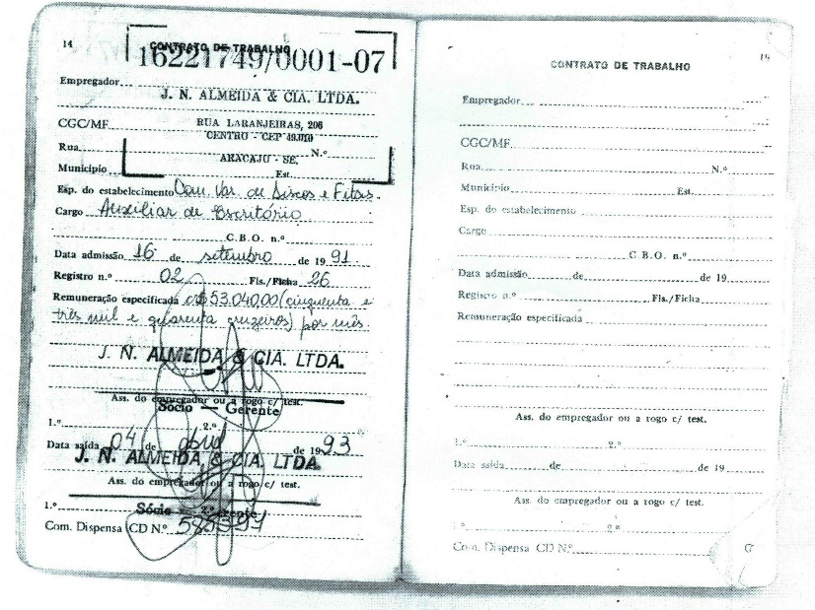
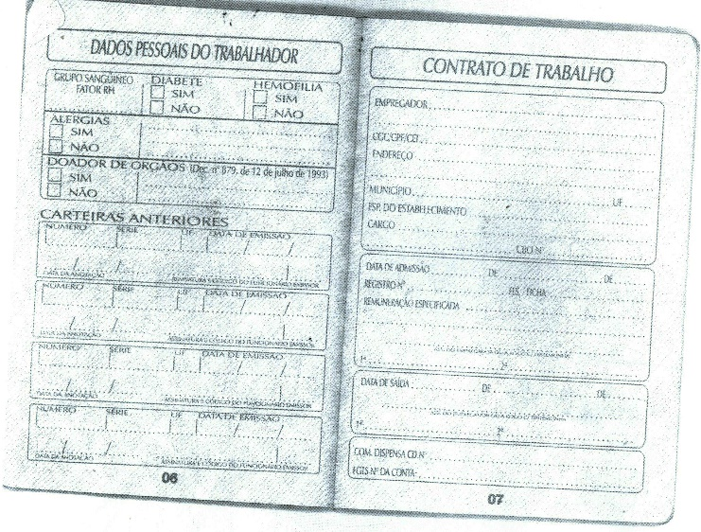

INCORRETO:
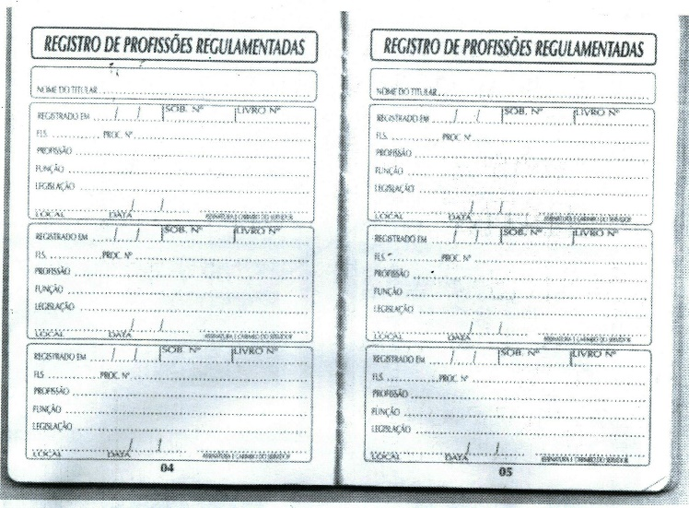

2 - Relação de documentos das pessoas que residem no domicílio do candidato:

- Declaração de composição familiar (ver anexo 2);
- Certidão de casamento dos pais se for o caso;
- Declaração de união estável (ver anexo 2);
- Se os pais forem separados oficialmente – homologação do divórcio;
- Se a separação não for oficial, apresentar declaração informando o tempo de separação assinada pelo pai ou pela mãe.

Observação: Filhos de Pais Separados:

- caso não tenha sido concluído o processo de separação, apresentar declaração do juiz informando o valor da pensão;
- caso não esteja recebendo pensão, deverá apresentar declaração comprobatória pelo juiz.

2.1 - Relação de documentos das pessoas maiores de 18 anos:

- Carteira de Identidade e CPF;
- Carteira profissional: apresentar fotocópia das páginas;
- Da foto;
- Verso da foto;
- Registro atual e último emprego, ou a página em branco caso não possua nenhum registro (página do contrato de trabalho).

2.2 - Relação de documentos das pessoas menores de 18 anos:

- Certidão de nascimento;
- Carteira de identidade e CPF;
- Declaração comprovando a matrícula e o valor da mensalidade das pessoas da família que estudam em estabelecimento particular;
- Declaração comprovando a matrícula das pessoas da família que estudam em estabelecimento público.

3 - Relação de documentos comprobatórios de renda:

3.1 - Empregados com Carteira Assinada:

- Apresentar contracheque, ou declaração do empregador datada do último mês, do candidato e de todas as pessoas que trabalham e moram em sua casa.

3.2 - Profissionais Autônomos:

(Biscateiros, diaristas, vendedores, ambulantes, pedreiros, marceneiros, costureiras, proprietário rural e outros)

- O autônomo deverá apresentar declaração, conforme modelo que consta no anexo 2.
- Alvará de funcionamento fornecido pela prefeitura: estabelecimento comercial, barracas de feirantes e outros.
- No caso de proprietário rural, apresentar imposto territorial rural (ITR).

3.3 - Aposentados ou Pensionistas:

- Deverá apresentar histórico de pagamento fornecido pelo INSS, ou através do site: www.mpas.gov.br. Caso haja complementação de aposentadoria, apresentar comprovante.

ATENÇÃO: Não será aceito cartão magnético como comprovante de aposentadoria, nem o saldo bancário. Caso o aposentado exerça alguma atividade remunerada, deverá apresentar também o comprovante de renda.
3.4- Pessoas desempregadas:

- rescisão do contrato de trabalho;
- comprovante de auxílio desemprego;
- declaração de que recebe ajuda de terceiros (parentes, amigos, etc.) para manutenção familiar;
- declaração de desemprego, conforme modelo em anexo.

3.5 - Declaração de Imposto de Renda:

Caso declare imposto de renda, apresentar:

- Pessoa Física:

- Cópia completa da declaração de Imposto de Renda do ano anterior (do pai, da mãe, do próprio candidato e dos membros da família que contribuem na composição da renda familiar), acompanhada do
comprovante de entrega;

- Pessoa Jurídica:

Cópia completa da declaração do Imposto de Renda pessoa jurídica, da firma, do ano anterior;

4 - Relação de documentos comprobatórios de despesas com habitação do último mês:

- Recibo do aluguel ou comprovante de financiamento do imóvel;
- Fatura de água, luz, telefone e condomínio;
- Receituário de medicação contínua não disponibilizada pelo SUS, acompanhado de comprovante do valor.
Anexo II Declarações

MODELO DE DECLARAÇÃO DE COMPOSIÇÃO FAMILIAR E RENDA PER CAPTA

Eu, __________________________________________________________________ , portador do RG n°_ _____ , Órgão Expedidor _ __ , e CPF n°__________ _____ , candidato(a) ao processo seletivo para ingresso no programa ______________________ da UFS, residente na(o) ______________________________________________________________________ [endereço], declaro que a minha família é composta de [quantidade] pessoas das quais [quantidade] recebem renda, conforme valores abaixo indicados.
Ratifico serem verdadeiras as informações prestadas, estando ciente de que o fornecimento de informações falsas incorrerá nas penas do crime do art. 299 do Código Penal (falsidade ideológica), além de caso configurada a prestação de informação falsa, apurada posteriormente a seleção, em procedimento que assegure o contraditório e a ampla defesa, ensejará a perda da vaga no referido programa, sem prejuízo das sanções penai cabíveis (art. 9° da portaria normativa n° 18, de 11 de outubro de 2012, do Ministério da Educação).
Relação de Membros da Família – incluir o(a) próprio(a) candidato(a):

Nome | Grau de  parentesco | Idade | Estado  Civil | Exerce atividade remunerada | Valor da Renda  Bruta em R$
 |  |  |  | ( ) sim ( ) Não
 |  |  |  | ( ) sim ( ) Não
 |  |  |  | ( ) sim ( ) Não
 |  |  |  | ( ) sim ( ) Não
 |  |  |  | ( ) sim ( ) Não
 |  |  |  | ( ) sim ( ) Não
 |  |  |  | ( ) sim ( ) Não
 |  |  |  | ( ) sim ( ) Não

______________ / , _ de de 2016.
[Cidade] [UF] [ dia ] [ mês ]

Assinatura
MODELO DE DECLARAÇÃO DE DESEMPREGO OU ESTUDANTE MAIOR DE 18 ANOS

(Modelo específico para membro da família do candidato)

Eu,_ , portador do RG n°_ , órgão expedidor , e CPF n°_______________________ , membro da família de , candidato(a) ao Processo Seletivo para Ingresso no Programa __________ da UFS, declaro, para os devidos fins, que estou desempregado desde o dia ________________________. Declaro ainda que não recebo nenhuma remuneração, provendo meu sustento da seguinte forma: _________________________________________________________________________________

Ratifico serem verdadeiras as informações prestadas, estando ciente de que a declaração de informações falsas incorrerá nas penas do crime do art. 299 do Código Penal (falsidade ideológica), além de, caso configurada a prestação de informação falsa, apurada posteriormente a seleção, em procedimento que assegure o contraditório e a ampla defesa, ensejará a perda da vaga no referido programa, sem prejuízo das sanções penais cabíveis (art. 9° da portaria normativa
n° 18, de 11 de outubro de 2012, do Ministério da Educação).

( ______________ / , ___ de de 2015.
[Cidade] [UF] [ dia ] [ mês ]

Assinatura
MODELO DE DECLARAÇÃO DE RENDA POR RECEBIMENTO DE PENSÃO ALIMENTÍCIA OU AUXILIO FINANCEIRO DE TERCEIROS

(Caso seja menor de idade, esta declaração deverá ser assinada por um de seus pais ou representantes)

Eu,_ _______ , portador do RG n°_ , órgão expedidor_ , e CPF n°______ , candidato(a) ao Processo Seletivo para Ingresso no Programa de de __________________________, declaro, para os devidos fins, que recebi a renda bruta mensal descrita abaixo referente à pensão alimentícia ou auxílio financeiro de terceiros.

Mês/Ano: Renda

1) [mês]/201___: Renda bruta recebida no mês R$ ;

2) [mês]/201___: Renda bruta recebida no mês R$ ;

3) [ mês]/201___: Renda bruta recebida no mês R$ ;

Ratifico serem verdadeiras as informações prestadas, estando ciente de que a informação falsa incorrerá nas penas do crime do art. 299 do Código Penal (falsidade ideológica), além de, caso configurada a prestação de informação falsa, apurada posteriormente a seleção, em procedimento que assegure o contraditório e a ampla defesa, ensejará a perda da vaga no referido programa, sem prejuízo das sanções penai cabíveis (art. 9° da portaria normativa n° 18, de 11 de
outubro de 2012, do ministério da Educação).

___________________________ / , _ de de 2015.
[Cidade] [UF] [ dia ] [ mês ]

Assinatura
MODELO DE DECLARAÇÃO DE RENDA POR REDIMENTO DE ALUGUEL OU ARRENDAMENTO DE BENS OU IMÓVEIS.

Eu,_ , portador do RG n°_ , órgão expedidor_ , e CPF n°_________ , candidato(a) ao Processo Seletivo para Ingresso no Programa de bolsa/auxílios _____________________________________________________________________________, declaro, para os devidos fins, que recebi a renda bruta mensal descrita abaixo referente à locação/ ao arrendamento de: ____________________________________________________________________.

Mês/Ano: Renda

1) [mês]/201___: Renda bruta recebida no mês R$ ;

2) [mês]/201___: Renda bruta recebida no mês R$ ;

3) [ mês]/201___: Renda bruta recebida no mês R$ ;

Ratifico serem verdadeiras as informações prestadas, estando ciente de que o fornecimento de informações falsas incorrerá em penalidades previstas no art. 299 do Código Penal (falsidade ideológica). Configurada a prestação de informação falsa, apurada posteriormente a seleção, em procedimento que assegure o contraditório e a ampla defesa, ensejará a perda da vaga no referido programa, sem prejuízo das sanções penais cabíveis (art. 9° da Portaria Normativa
n° 18, de 11 de outubro de 2012, do Ministério da Educação).

___________________________ / , _ de de 2015.
[Cidade] [UF] [ dia ] [ mês ]

Assinatura
MODELO DE DECLARAÇÃO DE UNIÃO ESTÁVEL

Nós,

(nome completo)

, , ,

(nacionalidade) (estado civil) (profissão)

portador da Carteira de Identidade sob o n° expedida pelo_ , inscrito no CPF n° ________________________, e
(nome completo)

, , ,

(nacionalidade) (estado civil) (profissão)

portadora da Carteira de Identidade sob o n° expedida pelo_ , inscrito no CPF n° ________________________,
residentes na ___________________ ,

declaramos, sob penas da lei, que convivemos em regime de União Estável de natureza familiar, pública e duradoura desde ____________________________________________________

(dia, mês e ano)

com o objetivo de constituição da família nos termos dos artigos 1723 e seguintes do código civil.

Local

1° declarante

2° declarante

TESTEMUNHAS

Nome completo Nome completo

CPF CPF

MODELO DE DECLARAÇÃO P/ AUTÔNOMO

(biscateiros, diaristas, vendedores ambulantes, pedreiros, manicure, marceneiros, costureiras e outros)

Eu, ________________________________________

cart. de identidade nº , CPF nº , residente na _________________

, n. , bairro

^
[Cidade/Estado]

declaro para os devidos fins, que exerço a atividade de ,

recebendo o valor mensal de aproximadamente R$ .

Declaro, sob as penas da Lei, a inteira responsabilidade pelas informações contidas nesta declaração.

/ , de de 2015

Local e data

Assinatura do declarante

Testemunhas

Nome completo Nome completo

RG RG

